Тақырыбы: «Кел танысайық!» Дөңгелек үстел

Мақсаты: Бала тәрбиесіндегі ата-ананың алатын орнының ерекше екендігін түсіндіру. Жанұядағы ата -анамен баланың арасындағы қарым - қатынасты нығайту. Ата -анаға деген бала махаббатын ояту. Балабақша, тәрбиеші, ата- ана үштігін нығайту. Отбасы мүшелері арасындағы бауырмалдық, қайрымдылық достық қарым -қатынасты қалыптастыру, үлкенді сыйлауға сыпайы, ілтипатты болуға тәрбиелеу.

Жүру барысы:
Ата-аналармен нейрожаттығу арқылы, Алтынгүл Әмірханқызы амандасу сәтін өткізді. Ата-аналар жақсы көңіл-күйде амандасты.

Шаттық шеңбері:
Дөңгеленіп тұрайық
Керегені құрайық
Уықтар боп иіліп
Шаңыраққа киіліп
Киіз үйді құрайық

Тәрбиеші Жансая Кенжебайқызы слайд арқылы ата-аналарды балабақша өмірімен, мамандармен таныстырып өтті.

Тәрбиеші Нұргүл Тұрарбекқызы «Құбыр» тренигін өткізді
Мақсаты: Топты біріктіріп, команда қалыптастыру.
Шарты: Қатысушыларға бір А4 қағазы беріледі. Қағазды екі бүктеп қолдарымен астау кейпіне енгізеді. Барлық қатысушылар қолдарындағы астауша тәрізді иілген қағазды бір-біріне қосып беті ашық құбыр жасайды. Дайын болған кезде нұсқаушы кішкентай допты жібереді. Қағазды үзіп алмай допты өткізіп шығулары керек. Доп түсіп кеткен жағдайда ойын қайта басталады. Ойын жаттығуы аяқталғаннан кейін қатысушылар алған әсерлерімен бөлісіп, өз ойларын ортаға салады.

Тренинг: «Суретті жалғастыр»
Мақсаты: Баланың танымдық іс-әрекетін арттыру.
Шарты: Ортаға 5-6 бала шығып өз ойындағы суреттің бір элементің салады. Салып болған соң әр қатысушы өз орнын ауыстырып, алдынғы салып кеткен сурет элементін жалғастырып салады. Осылайша ойыншылар орындарын ауыстыру арқылы суреттерді салып шығады.

Сергіту сәті: Гүлмира Хасанқызы ата-аналарға ойыншықпен музыка ырғағы арқылы сергіту сәтін өткізді.

Альбина Мақсотқызы ата-аналармен психологиялық тест жүргізді.
Мақсаты: Осы тест арқылы өздерінің мінез-құлықтары мен қасиеттерін біле аласыз
Шарты: А4 форматтағы ақ қағазға сурет салу ұсынылады. Болған соң салынған суреттеріне қарай талданады.

«Мақал - сөздің мәйегі» Мақал-мәтелдердің мағынасын ұғынуға, олардың айырмашылығын айыра білуге үйрету. Сөздік қорын молайтып, ақыл-ойын дамыту. Адамгершілікке, ұлтжандылыққа тәрбиелеу.
Шарты: Мақалды қағаз бетіне түсіріп, қарсыласына жасырады.

Ата-аналармен нейрожаттығу арқылы амандасу.

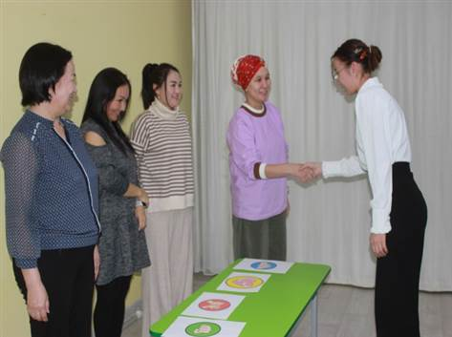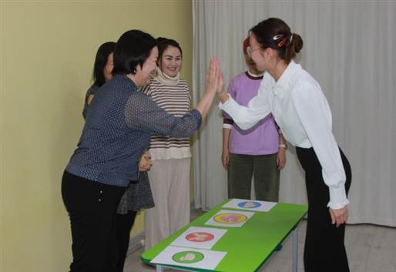

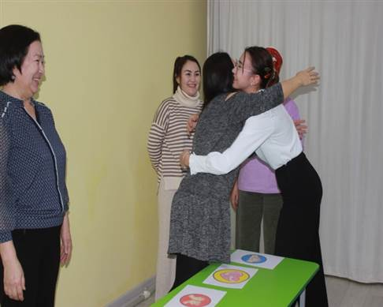

Шаттық шеңбері:
Дөңгеленіп тұрайық
Керегені құрайық
Уықтар боп иіліп
Шаңыраққа киіліп
Киіз үйді құрайық

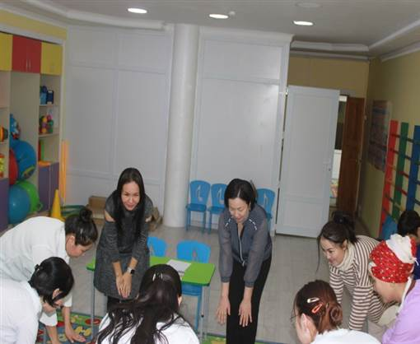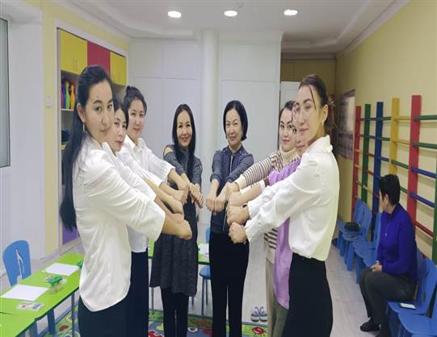

Тренинг: «Құбыр»
Мақсаты: Топты біріктіріп, команда қалыптастыру.

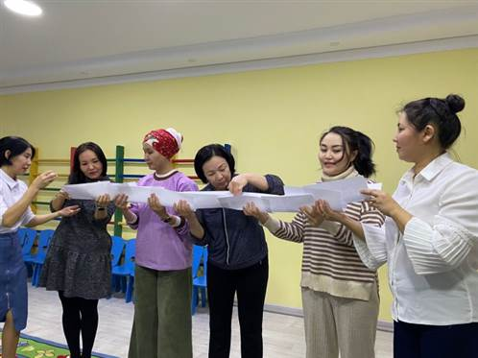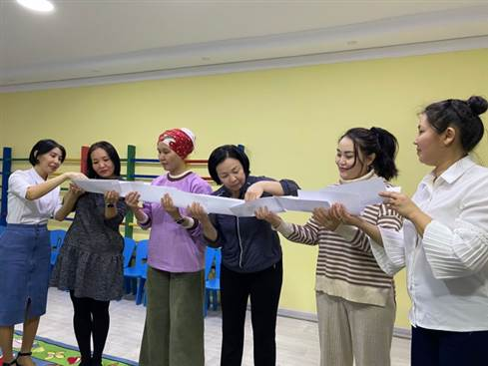

Тренинг: «Суретті жалғастыр»
Мақсаты: Баланың танымдық іс-әрекетін арттыру.

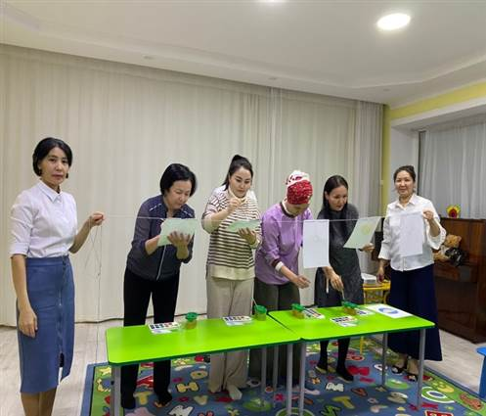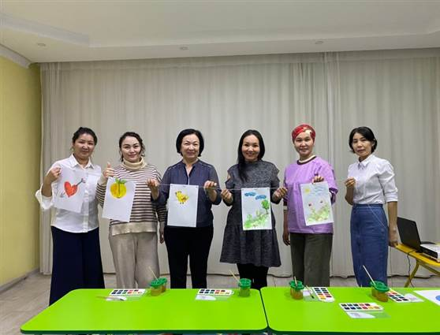

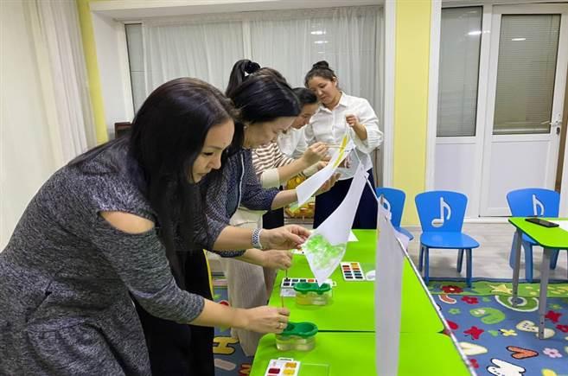

Сергіту сәті

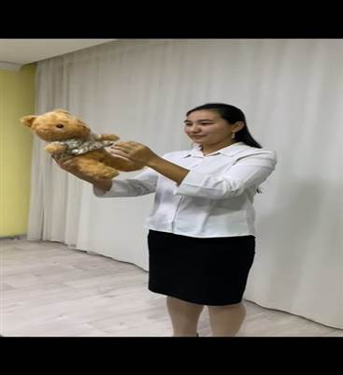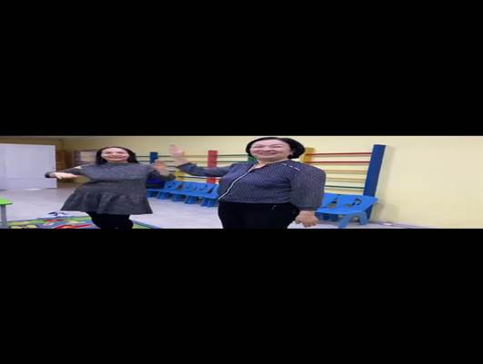

Психологиялық тест

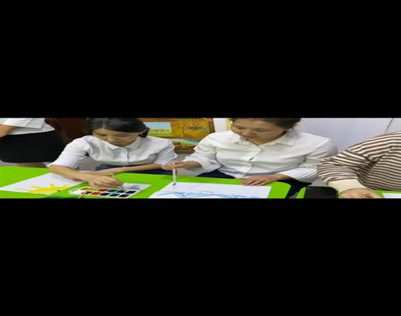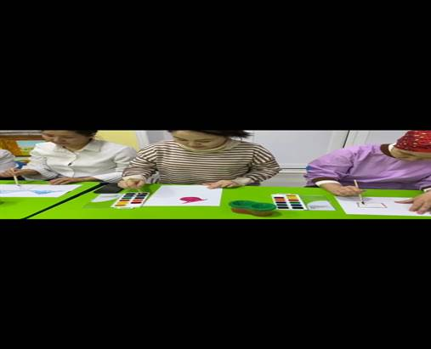

Бала білім жолын қусын десеңіз,
Бесігінде-ақ ілім шоғын көсеңіз...
Бала миы- дақ тимеген қағаз нақ,
Миға сөзін ұмытпасқа жазар бақ.
Жүсіп Баласағұн

«Мақал - сөздің мәйегі»

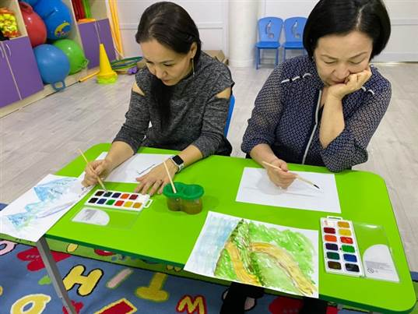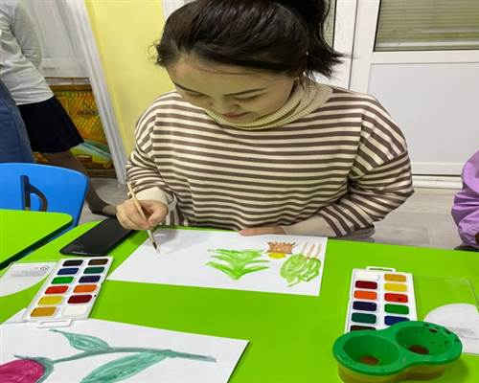

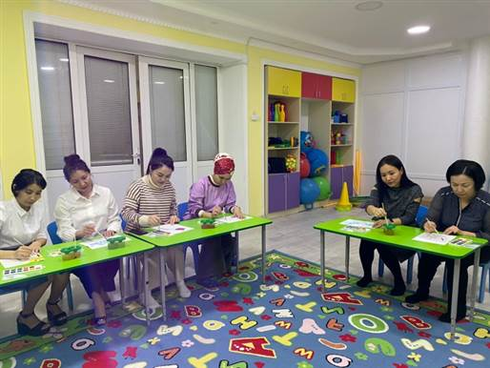

ЖШС «Жас Батыр Атырау» балабақшасы

Ата-аналарға арналған кеңестер пунк жұмысы

Тақырыбы: «Кел танысайық!»

28.11.2022. ж

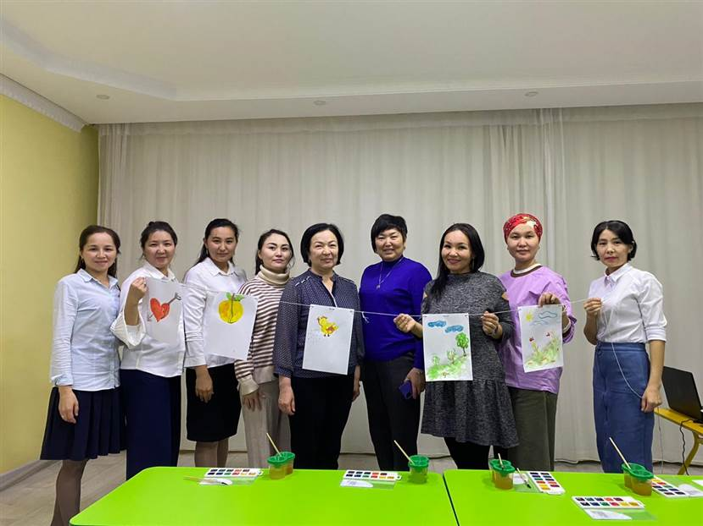

Өткізген: Сағипова Н.
Хайдарова Ж.

Атырау қаласы

